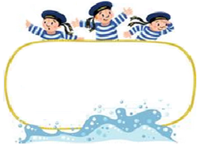

Od 5. 1. do 9. 1. 2025

Předmět Co se naučím? Co po škole?
Čj  Učeb.  do str. 104–105  PS  do str. 31  VS  do str. 19 | KSV: Vyprávím zážitky z vánočních prázdnin  JV: Procvičuji podstatná jména, pádové otázky, pravopis po Z. B, L a psaní, velká písmena.  Příští týden pololetní písemná práce.  LV: Čtu s porozuměním, opakuji pojmy: rým, sloka.  Ve středu jsou čtenářské dílny. | Povinné úkoly: (DÚ)  ČJ – Denně čtu 5–10 min. (nahlas) z čítanky strany  69-75 (orientačně) včetně a ústně se snažím odpovědět na otázky a úkoly v modrých rámečcích.  (Čítanka zůstává doma.)  Na středu si donesu svou knihu.  Učím se vyjmenovaná slova po L  v lednu zkoušení.
M  Do str. 73  + 84–86  opakování | Procvičuji písemné sčítání a odčítání i trojciferných čísel. Doplňuji vzestupně i sestupně číselnou řadu do 1 000. Příští týden test na písemné sčítání, odčítání a zaokrouhlování.  Sčítám a odčítám zpaměti přirozená čísla bez přechodu sta v oboru 0 -1 000. Zaokrouhluji čísla na desítky a stovky.
Prv.  Str. 24–26 | Látky a jejich vlastnosti látek. Třídění látek.  Příští týden test na probrané učivo do prosince.
Hv | VOKÁLNÍ ČINNOST opakování písní. + Ach synku – taktování ¾ atd. Rozlišování Orffových nástrojů podle zvuku, pojmenování známých hudebních nástrojů trubka, kontrabas, klarinet, pozoun, velký a malý buben. | Dobrovolné domácí úkoly: (DDÚ)  ČJ – Vymyšlená povídka na vyjmenovaná slova po Z, B, L stále platí. (Stačí si vybrat jen jedno písmeno.)  + 2. strana TP
OR  VV a PČ  Tv | Hodnoty, postoje  Kreslím dárky, které jsem dostal/a/ na Vánoce, namaluji zimní sporty.  Plavecký výcvik – Zdokonalování plaveckých technik.

Milí námořníci,
vítám vás v roce 2026, pevně věřím, že nám společná práce půjde pěkně od ruky
a že se nám bude dařit.
Přeji mnoho úspěchů, hodně radosti z dobře vykonané práce. A hlavně pevné zdraví a obrovské štěstí pro Vás i Vaše blízké.
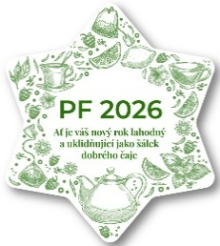

Hned v pondělí jdeme pěšky do loutkového divadla. Sraz před školou je v 7:40. S sebou vhodné oblečení a svačinu. Návrat do 12:35

Ve čtvrtek 8. 1. jsou od 16:30 třídní schůzky.

Přeji pohodový týden Libuše Smreková

Výsledek z horní šipky (27:3) přidej do další šipky a tímto způsobem pokračuj dál.

Povedlo se ti kruh dopočítat? Pokud ano, můžeš si vybarvit smajlíka. ☺

Povedlo se ti i tenhle kruh dopočítat? Pokud ano, můžeš si vybarvit 2 smajlíky. ☺☺

